RG-PRI-02-03

VERSIÓN 6

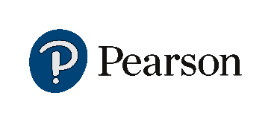

Colegio “Villa de las Flores” S.C.

“Ofreciendo una formación integral para toda la vida”

www.cvf.edu.mx

**PLAN DE CLASE/NOTA TÉCNICA**

**NIVEL: PRIMARIA**

**FECHA: MIÉRCOLES 24 DE MAYO**

**1.- NOMBRE DEL PROFESOR: ORTEGA HERVER CRIS FERNANDA GRADO: 6º GRUPO: “A”**

**2.- ASIGNATURA:** GEOGRAFÍA (LIBRO PROYECTOS)

**3.- TRIMESTRE:** TERCERO

**4.- SEMANA:** DEL 22 AL 26 DE MAYO

**5.- TIEMPO:** 50 MIN

**6.- TEMA:** Cuidado y protección del ambiente en el mundo

**7.- PROPÓSITOS:** Explicar relaciones entre componentes naturales, sociales, culturales, económicos y políticos del espacio geográfico para construir una visión integral del espacio en las escalas local, estatal, nacional, continental y mundial.

**8.- COMPETENCIA:** Tecnologías para el manejo de información geográfica: fotografías aéreas, imágenes de satélite, Sistemas de Información Geográfica y Sistema de Posicionamiento Global.

**9.- APRENDIZAJE ESPERADO:** Reconoce factores que inciden en la calidad de vida de la población en el mundo.

**10.- CONTENIDOS:** Representaciones de la Tierra a lo largo del tiempo. • Utilidad de la representación cartográfica de la Tierra en mapas y globos terráqueos. Elementos de los mapas: título, simbología, escala, orientación y coordenadas geográficas.

**11.- RECURSOS:** proyector, libro de atlas, libro digital de 6° geografía.

**12.- MATERIALES:** cuaderno, papel calca y colores

**13.- IMPLEMENTACIÓN DE ACCIONES DEL P.E.M.C.**

Mejorar el aprovechamiento en lectura y matemáticas en todos los grados y lograr que se cumpla con el plan de reforzamiento de 6°.

**14.- INICIO:** como ya se terminó el libro de geografía, este tiempo será aprovechado para trabajar otros libros, en esta ocasión será el libro de proyectos.

**15.- DESARROLLO:** retomando lo que se trabajó la clase anterior, en esta sesión llevaremos a cabo la elaboración del proyecto “elaboración de vasos comestibles”

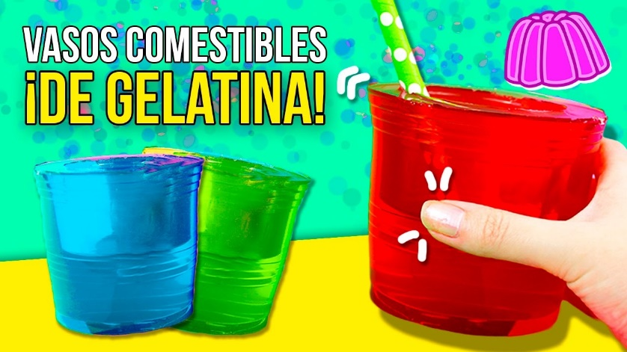

**16.- CIERRE:** comenzarán con la preparación de la mezcla para poder realizar sus vasos, la clase anterior se les solicitó los siguientes materiales.

* 2 vasos de distintos tamaños.
* Agua.
* Un sobre de gelatina del sabor que les guste.
* Un sobre de grenetina o de gelatina sin sabor.
* Un recipiente.
* Una cuchara
* Un mandil.

**Actividad y Tipo de organización: Individual (x) Equipo ( ) Grupal ( )**

* Una vez terminada la elaboración de su mezcla y vasos, pasaremos al libro de proyectos, para concluir las actividades que nos indica el libro.

**17.- EVALUACIÓN: Autoevaluación ( ) Coevaluación ( ) Heteroevaluación (x)**

* **ACTITUDINAL:** interioriza con el tema y toma los conocimientos previos para compartirlos con la clase.
* **CONCEPTUAL:** identifica los tipos de patrimonio que hay
* **PROCEDIMENTAL:** utiliza la información a su favor para realizar las actividades.

**18.- TAREA: Realizar en el cuaderno una reseña de como se llevó a cabo su elaboración de vasos.**

RG-PRI-02-03

VERSIÓN 6



Colegio “Villa de las Flores” S.C.

“Ofreciendo una formación integral para toda la vida”

www.cvf.edu.mx

**PLAN DE CLASE/NOTA TÉCNICA**

**NIVEL: PRIMARIA**

**FECHA: MIÉRCOLES 24 DE MAYO**

**1.- NOMBRE DEL PROFESOR: ORTEGA HERVER CRIS FERNANDA GRADO: 6º GRUPO: “A”**

**2.- ASIGNATURA:** ESPAÑOL

**3.- TRIMESTRE:** TERCERO

**4.- SEMANA:** DEL 22 AL 26 DE MAYO

**5.- TIEMPO:** 50 MIN

**6.- TEMA: Escribir cartas personales a familiares o amigos**

* **Deixis de persona, tiempo y lugar.**

**7.- PROPÓSITOS:** Es que los estudiantes enfrenten desafíos que les permitan potenciar sus aprendizajes y desarrollar sus habilidades de lenguaje y comunicación. Con Vamos más allá, los docentes de la materia podrán reforzar de manera diferenciada los conocimientos de los estudiantes y ayudarles a que los pongan en práctica en diversas situaciones relacionadas con el mundo que los rodea.

**8.- COMPETENCIA:** Emplear el lenguaje para comunicarse y como instrumento para aprender • Identificar las propiedades del lenguaje en diversas situaciones comunicativas • Analizar la información y emplear el lenguaje para la toma de decisiones • Valorar la diversidad lingüística y cultural de México.

**9.- APRENDIZAJE ESPERADO:** Conoce la estructura de los datos de las direcciones postales y/o electrónicas del destinatario y remitente.

**10.- CONTENIDOS:** correo electrónico.

**11.- RECURSOS:** Libro de Santillana

**12.- MATERIALES:** lápiz, cuaderno y libro.

**13.- IMPLEMENTACIÓN DE ACCIONES DEL P.E.M.C.**

Mejorar el aprovechamiento en lectura y matemáticas en todos los grados y lograr que se cumpla con el plan de reforzamiento de 6º

**14.- INICIO:** concluiremos con la lectura del libro de SEP en las páginas 152 - 155

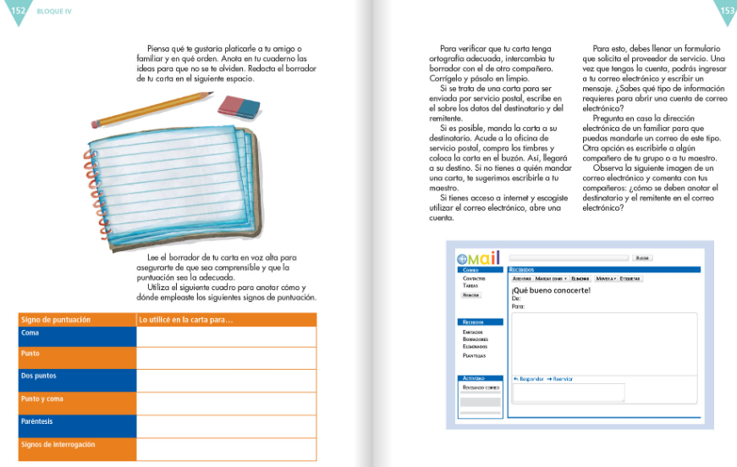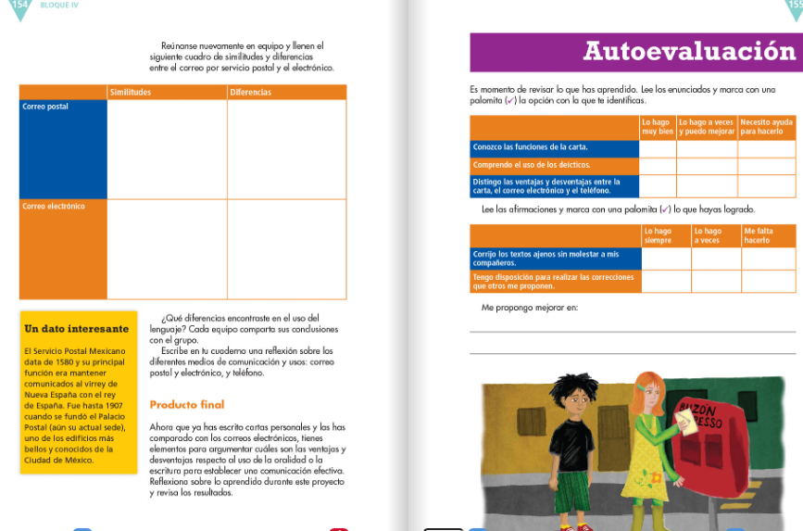

**15.- DESARROLLO:** resolveremos las actividades del libro y lo analizaremos. Y copiaremos lo siguiente en el cuaderno; iniciando por fecha, titulo. **Deícticos** y ale aprendizaje esperado: **Conoce la estructura de los datos de las direcciones postales y/o electrónicas del destinatario y remitente.**

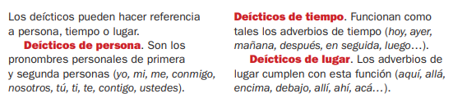

**16.- CIERRE:** copiarán y responderán las siguientes oraciones.

Resolverán las páginas 156 y 157 del libro de español SEP. /(evaluación)

**Actividad y Tipo de organización: Individual (x) Equipo () Grupal ()**

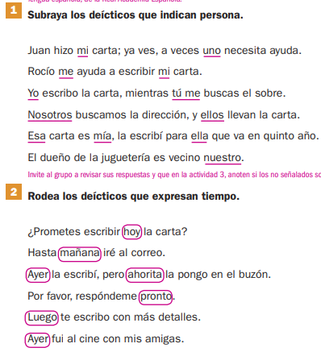

**17.- EVALUACIÓN: Autoevaluación ( ) Coevaluación (x) Heteroevaluación (x)** Se revisaran de manera grupal y compartiremos nuestras ideas.

**ACTITUDINAL:** se interesa por comprender cuales son los elementos una carta de opinión.

* **CONCEPTUAL:** comprende de qué manera se realiza una carta de opinión formal.
* **PROCEDIMENTAL:** elabora sus actividades en la forma en que se les pidió que se organizaran.

**18.- TAREA: concluir con la actividad de clase.**